第 四 章 文件管理

本章将主要讲述以下七方面的内容：
4.1 文件系统概述
4.2 文件的存储介质
4.3 文件的结构
4.4 文件目录
4.5 存储空间的分配
4.6 文件的安全性
4.7 文件的基本操作及其使用
4.1 文件系统概述
前面几章分别介绍了处理机管理和存储管理，它们涉及的管理对象都是计算机系统中的硬件资源，即中央处理机（CPU）、内存储器。计算机系统中还有一类资源，即软件资源，对它们的管理，要由操作系统中的“文件管理”来完成。
目前，用户总是把长期要保存的或暂时要保存的大量信息，组织成文件的形式存放在辅助存储器中，成为计算机系统中的软件资源。用户不愿意考虑自己的文件以什么方式存放在辅存中（顺序式、链接式还是索引式）；不愿意过问自己的文件具体存放在辅存的什么地方；也不愿意计算自己的文件需要占用多大的辅存空间。用户只希望能够通过文件的名称找到所需要的文件，完成对它的操作。也就是说，用户希望的是能够“按名存取”。
文件系统类似一个图书馆，要实现用户提出的“按名存取”，操作系统必须解决文件如何在辅存存放，如何按照文件的名称检索到这个文件，如何对文件的内容进行更新，如何保证文件的共享和保密等问题。当然，操作系统还必须向用户提供一系列可以在程序中调用的命令（也就是系统调用），以便实现对文件的具体操作。
4.1.1 文件和文件系统：参见P₆₅页
所谓“文件”，是指具有完整逻辑意义的一组相关信息的集合。它是一种在磁盘上保存信息、而且能方便以后读取的方法。文件用符号名加以标识，这个符号名就被称为“文件名”。
一个文件的文件名是在创建该文件时给出的。对文件的具体命名规则，在各个操作系统中不尽相同。通常，允许文件名中出现数字和某些特殊的字符，但要依系统而定。
有的系统区分文件名中的大小写英文字母，例如UNIX；有的则不区分，例如MS-DOS。很多操作系统采取用点隔开成两部分的文件名形式，点后面的部分称为文件的“扩展名”。比如文件名zhong.c和c1.doc中的“.c”、“.doc”就分别是文件“zhong”和文件“c1”的扩展名。扩展名大多含0~3个字符，其作用是标明文件的类型。下图列出了通常使用的扩展名及其意义。
文件被存放在大容量的辅助存储器中。当用户需要使用时，就通过文件名把相应的文件读到内存，为此，操作系统中就必须要有与文件管理有关的软件。所谓“文件系统”，即是指与文件管理有关的那部分软件、被管理的文件以及管理所需要的数据结构（如目录、索引表等）的总体。
扩展名 | 含义
.bak | 备份文件
.bas | BASIC源程序
.bin | 可执行二进制文件
.c | C源程序
.dat | 数据文件
.doc | 文档文件
.hlp | 帮助文件
.obj | 目标文件（编译程序输出，未加连接）
.pas | Pascal文件
.txt | 一般文本文件
4.1.2 文件的分类：参见P₆₆页
为了便于系统对不同的文件进行不同的管理，从而提高处理速度，便于保护和共享。
1.按性质分类
系统文件：有关OS及其他系统程序所包含的文件，用户不能改动。
用户文件：用户根据自己的需要产生的文件。
库文件：由标准子程序及常用的应用程序组成的文件，用户可调用但不可修改。
2.按信息保存期限分类：临时文件（从作业开始至运行结束期间所保留的文件）、档案文件、永久文件（是指用户没有发出撤消文件的命令前，一直保存在系统中的文件）。
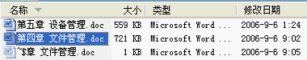
3.按文件的保护方式分类：只读文件、读写文件、不保护文件、可执行文件
4.按信息流向分类：输入文件、输出文件、输入输出文件。
5.按设备类型分类：磁盘文件、磁带文件、卡片文件。
6.按文件的逻辑结构分类：流式文件、记录式文件。
7.按文件的物理结构分类：连续文件、链接文件、索引文件。
8.按文件的存取方式分类：顺序文件、随机文件。
9.按文件中数据来分类：源文件（指从终端或输入设备输入的源程序和数据，以及作为处理结束的输出数据文件）、相对地址形式文件（指各种语言编译所输出的相对地址形式的程序文件）、可执行的目标文件（指由连接装配程序连接后所生成的可执行的目标程序文件）。
10.按文件的组织形式分类：（UNIX分类）
普通文件： 一组字符组成的文件；
目录文件 ：由文件的目录组成；
特殊文件：UNIX把所有的外设视为文件。
（很多操作和文件相同，为了节省代码量）
4.1.3 文件系统的功能 参见P₆₅页
文件系统是OS中管理信息资源的一种软件，是对文件存储器的空间进行组织分配，负责文件的存储，并对存入的文件进行保护检索的系统。
1.功能
（1）统一管理文件存储空间，实施存储的分配与回收；
（2）管理文件目录；
（3）按文件的逻辑结构进行信息的存取和加工；
（4）实现按名存取──实现文件从名字空间到外存地址空间的映射；
（5）实现文件信息的共享，并提供文件保护与保密措施；
（6）文件系统向用户提供一个方便的使用接口，对整体文件而言，如建立文件、打开文件、删除文件、复制文件，对文件中的数据项而言，如读、写、修改等；
（7）提供与I/O的统一接口。
2.文件系统的特点
（1）按名存取，使用灵活方便；
（2）提供保护、保密的安全措施；
（3）信息共享，节省时间、空间；
（4）文件系统对信息进行统一管理──体现了统一性；
（5）可大量长期保存信息。
4.2 文件的存储介质 参见P₆₆页
1.存储介质的特点
同内存比，外存容量大、断电后仍可保存信息、存取速度较慢、成本低等。
外存由驱动设备和存储介质构成。
外存设备种类很多，如磁带、磁盘、磁鼓、纸带、卡片、光盘和闪存等。有些可重写，有些不可重写。
纸带上信息都是竖着存放的，从上到下串八个孔，穿孔的认为是0，不穿的是1，从上到下分了八道， 光照纸带时，透光的地方是0，不透光的地方是1，是8个二进制位，共128位。
卡片比纸带好一点，也是用穿孔的方式。
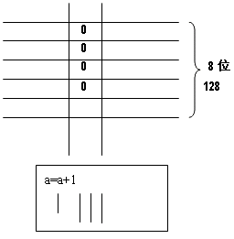
驱动设备和存储介质可分离的称为可以移动的存储实体。
2.用户对外存的要求
读写操作不涉及硬件细节、存取速度和容量尽量大、安全性和可靠性高、携带方便、提供共享。
3.存储设备简介
（1）顺序存储设备——磁带
磁带是一种严格按照信息存放物理顺序进行定位与存取的存储设备。磁带机读/写一个文件时，必须从磁带的头部开始，一个记录、一个记录地顺序读/写，因此它是一种适于顺序存取的存储设备。
为了控制磁带机的工作，硬件系统提供专门的磁带机操作指令，用以完成读、反读、写、前跳或后跳一个记录、快速反绕、卸带以及擦除等功能。比如当要查找的记录号小于当前磁头所在位置下的记录号时，系统就可以通过前跳一个或几个记录以及反读指令来实现，这比总是从带的起始端开始查找要快得多。
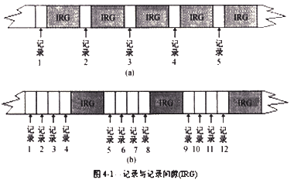
为了减少IRG（间隙）在磁带上的数量，提高磁带的存储利用率，实际上经常是这样处理：把若干个记录组成一块，集中存放在磁带上，块与块之间有一个IRG。这意味着启动一次磁带进行读/写时，其读/写单位不再是单个记录，而是一块。比如在图4-1（b）中，把四个记录组成一块，每四个记录之间有一个IRG。这样做后，减少了启动设备的次数，提高了磁带存储空间的利用率。但随之带来的问题是读/写不能一次到位，中间要有内存缓冲区的支持。例如，读一个记录时，由于读出的是包含该记录的那一块，于是应该先把那一块读到内存缓冲区中，然后在里面挑选出所需要的记录，再把它送到内存的目的地；写一个记录时，首先将此记录送入内存缓冲区，等依次把缓冲区装满后，才真正启动磁带，完成写操作。
由于磁带写时，是在缓冲区中把若干个记录拼装成一块，然后写出，因此这个过程被称为“记录的成组”；由于磁带读时，是先把一块读到内存缓冲区，然后从中挑选出所需要的记录，因此这个过程被称为“记录的分解”。
（2）随机存储设备—磁盘
磁盘的特点是存储容量大，存取速度快，并且能够顺序或随机存取。操作系统中的很多技术（比如存储管理中的虚拟存储等）都是以磁盘作为后援的。因此，它越来越成为现代计算机系统中的一个不可缺少的重要组成部分。
磁盘有软盘和硬盘之分。
磁盘有软盘、硬盘之分，硬盘又可分为固定头和活动头两种。磁盘种类虽多，但它们基本上由两大部分构成：一是存储信息的载体，也就是通常所说的盘片；二是磁盘驱动器，它包括磁头、读/写驱动放大电路、机械支撑机构和其他电器部分。图4-2给出了磁盘的结构示意。
注意：存储方式。
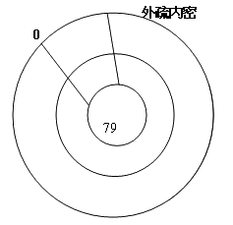
磁盘是由一系列同心圆组成的，内外圈存储能力是相同的，信息的容量是相同的，方式是外疏内密。最保险的是最外圈，密度低，存放的信息的数量少。重要的信息都放在最外圈，软盘最外圈编号是0，最内圈是79。
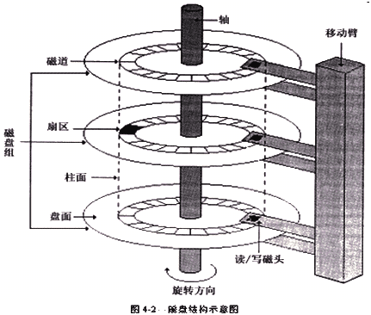如果0号坏了，就用不了了
每个盘片有正反两个盘面，若干盘片组成一个磁盘组。磁盘组被固定在一个轴上，沿着一个方向高速旋转。每个盘面有一个读/写磁头，所有的读/写磁头被固定在移动臂上，同时进行内、外的运动。
要把信息存储到磁盘上，必须给出磁盘的柱面号、磁头号和扇区号；读取信息时，也必须提供这些参数。每个盘面上有许多同心圆构成的磁道，把它们从0开始由外向里顺序编号。不同盘面上具有相同编号的磁道形成一个个柱面。于是，盘面上的磁道号就称为“柱面号”。每个盘面所对应的读/写磁头从0开始由上到下顺序编号，称为“磁头号”。随着移动臂的内、外运动，带动读/写磁头访问所有的柱面（即磁道）。
当移动臂运动到某一位置时，所有读/写磁头都位于同一柱面。不过根据磁头号，每次只能有一个磁头可以进行读或写操作。在磁盘初始化时，把每个盘面划分成相等数量的扇区。按磁盘旋转的反向、从0开始为每个扇区编号，称为“扇区号”。要注意的是，每个扇区对应的磁道弧长虽然不一，但存储的信息量是相同的（比如都是1024个字节）。扇区是磁盘与内存进行信息交换的单位，一个扇区内可能会存放若干个记录，因此，也称磁盘的扇区为“块”。正因为磁带和磁盘都是以块为单位来传送信息的，因此通常也把它们称为“块设备”。
近年来，光盘、移动硬盘和闪存已得到广泛应用。
光盘：
角速度是均匀的，线速度是不均匀的。光盘的空间得到了充分利用，光盘不是一个同心圆，只要长度相同，不管在里圈还是外圈，存储能力都是一样的。存储密度是均匀的，转速是不均匀的，拉直以后是5千米。
4.3 文件的结构 参见P₆₈页
所谓文件的结构，是指以什么样的形式去组织一个文件。用户总是从使用的角度出发去组织文件，而系统则总是从存储的角度出发去组织文件。因此，文件有两种结构：从用户使用角度组织的文件，被称为文件的“逻辑结构”；从系统存储角度组织的文件，被称为文件的“物理结构”。文件系统的主要功能之一就是在文件的逻辑结构与相应的物理结构之间建立起一种映射关系，并实现两者之间的转换。说得具体一点，就是如果用户要使用文件中的某个信息，那么系统就必须根据用户给出的文件名以及所指的信息，找到这个文件，从中找到所需信息。“找到”，就是进行逻辑结构与物理结构之间的映射。下面分别介绍文件的逻辑结构和物理结构。
4.3.1 文件的逻辑结构 参见P₆₈页
用户把数据信息汇集在一起形成文件，目的是要使用它，因此，用户都是从如何使用方便的角度去组织自己的文件的。这样组织出来的文件，就称为文件的逻辑结构。一个文件的逻辑结构，就是该文件在用户面前呈现的结构形式。
如上面文件的分类所述，按照文件的逻辑结构分类，可以把文件分为流式文件和记录式文件两种。这就是说，文件的逻辑结构有两种：流式结构和记录式结构。
1. 无结构的流式文件
（1）流式文件的概念
如果把文件视为有序的字符集合，在其内部不再对信息进行组织划分，那么这种文件的逻辑结构被称为“流式文件”。文件的长度即为所含字符数，流式文件不分记录，而是直接由一连串信息组成。
如下图（a）所示。流式文件以字符为操作对象，它是按信息的个数或以特殊字符为界进行存取的。适用于进行字符流的正文处理。UNIX操作系统总是以流式结构作为文件的逻辑结构。
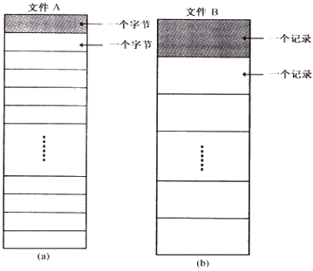
（2）优点
一是在空间利用上比较省，没有额外的说明和控制信息。二是对于慢速设备传输的信息，采用流式文件也是一种最便利的存储形式，由于它们只能顺序存放，并且连续字符形式传输信息，所以系统只要把字符流中的字符依次映象为逻辑文件中的元素就可以建立逻辑文件和物理文件之间的联系，从而可以把这些设备看成用户观点下的文件。
2.有结构的记录式文件
（1）记录式文件的概念
如果用户把文件信息划分成一个个记录，存取时以记录为单位进行，那么这种文件的逻辑结构称为“记录式文件”，如上图（b）所示。
在这种文件中，用户为每个记录顺序编号，称为“记录号”。记录号一般从0开始，因此有记录0、记录1、记录2、…、记录n。出现在用户文件中的记录称为“逻辑记录”。每个记录由若干个数据项组成。下图给出了一个具体文件的逻辑结构形式，它的每一个记录包含：“学号”、“姓名”、“班级”和“各科成绩”（其中又分“外语”、“数学”、“操作系统”等课程）各数据项。
记录号 | 学号 | 姓名 | 班级 | 各科成绩
 |  |  |  | 外语 | 数学 | 操作系统 | …
0 | 981001 | 秦城冰 | 980701 | 86 | 93 | 90
1 | 981002 | 李伟业 | 980701 | 99 | 76 | 85 | …
2 | 981003 | 袁中春 | 980701 | 77 | 94 | 85 | …
﹕ | ﹕ | ﹕ | ﹕ | ﹕ | ﹕ | ﹕ | ﹕
在记录式文件中，总要有一个数据项能够惟一地标识记录，以便对记录加以区分。文件中的这种数据项被称为主关键字或主键。比如，“学号”就是该文件的主关键字。要查找文件中的某个记录时，只要按主关键字去搜索，肯定能够找到。记录中的其他项被称为次关键字或次键。利用次键去查找记录，可以对文件中的记录进行分类。比如，用“操作系统=85”的条件去搜索，则会得到两个记录，即李伟业和袁中春的操作系统分数都是85分。
（2）记录式文件的分类
变长记录、定长记录
（3）优点
记录式的有结构文件可把文件中的记录按各种不同的方式排列，构成不同的逻辑结构，以方便用户对文件中的记录进行修改、追加、查找和管理等操作。
4.3.2 文件的物理结构 参见P₆₉页
文件在辅存上可以有3种不同的存放方式：连续存放、链接块存放以及索引表存放。对应地，文件就有3种物理结构，分别叫做文件的顺序结构、链接结构和索引结构，也叫做连续文件、串联文件和索引文件。
1.连续存放——连续文件
（1）顺序结构原理
用户总是把自己的文件信息看作是连续的。把这种逻辑上连续的文件信息依次存放到辅存连续的物理块中，所涉及的这些物理块，就是这个用户文件的物理结构。由于这些物理块是连续的，所以这个文件的物理结构被称为顺序结构或连续结构。对于这种顺序结构文件，用户应给出文件的最大长度，以便在用户建立文件时为其分配足够大的外存空间。
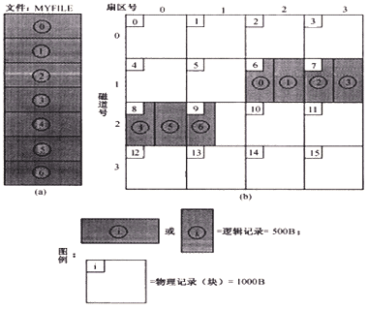
比如现在用户ZHONG有一个名为MYFILE的用户文件，采用记录式的逻辑结构，共7个逻辑记录，每个逻辑记录长为500B，如图（a）所示。一个磁盘片，共4个磁道，每个磁道4个扇区（块），每个扇区的尺寸为1000B。磁道与扇区（块）都从0开始编号。如图（b）所示。图中每块左上角的小方框里标示的是块的顺序编号（即物理块号）。
由于每个逻辑记录为500B大小，因此一个磁盘块中可以存放2个逻辑记录。如果把文件MYFILE从第6个磁盘块开始顺序存放，那么该文件就占用从第6到第9共4个顺序的物理块（不过第9块只用了一半）。这就是文件MYFILE的物理结构且是顺序结构。
（2）顺序结构的优、缺点
分配辅存上的连续物理块来存储文件，是存储文件最为简单的实现方案。可支持顺序和随机存取，存取速度较快。
不过它有三个不足之处：一是必须预先知道文件的最大长度，否则操作系统就无法确定要为它开辟多少磁盘空间；二是如同存储管理中所述，这样做会造成磁盘碎片，因为有一些小的磁盘块连续区满足不了用户作业的存储需求，因此也就分配不出去；三是文件不能动态增长。
顺序适用于只读的输入文件和只写的输出文件，不允许中间部分修改。
2.链接存放——串联文件
（1）链接结构原理
如果把逻辑上连续的用户文件信息存放到辅存的不连续物理块中，并在每一块中包含一个指针，指向与它链接的下一块所在的位置，最后一块的指针放上“-1”，表示文件的结束，那么这时所涉及的物理块，就是这个用户文件的物理结构。由于这些物理块是不连续的，逻辑文件信息的连续性就要通过这些块中的指针表现出来，因此把这个文件的物理结构称为链接结构或串联文件。
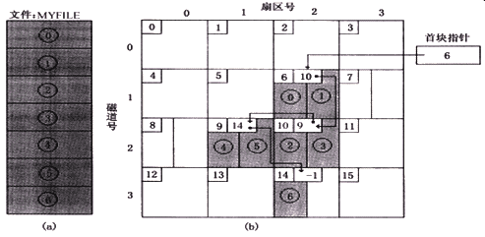
仍以用户ZHONG的文件MYFILE为例，假定现在把它存放在第6、10、9和14块中，显然这些块在辅存中不连续。第0、1两个逻辑记录存放在第6块，第2、3两个逻辑记录存放在第10块，第4、5两个逻辑记录存放在第9块，第6个逻辑记录存放在第14块（这一块只用一半）。为了反映出逻辑记录之间的顺序关系，在每块里都设置了指针，并且还要有一个该文件的首块指针，如图（b）所示。
由首块指针指出该文件是从第6块开始存放的；由第6块中的指针“10”表明信息存放的下一块是第10块；由第10块中的指针“9”表明信息存放的下一块是第9块；再由第9块中的指针“14”表明信息存放的下一块是第14块；最后，第14块中的指针是“-1”，表示文件存放到此结束。于是，从首块指针出发，顺着指针的指点，就能够找到该文件的所有记录。这个由第6、10、9、14组成的文件，就是用户文件MYFILE的物理结构且是链接结构。
（2）链接结构的优、缺点
优点：采用链接结构来存储文件，最大的好处是能够利用每一个存储块，不会因为磁盘碎片而浪费存储空间。消除了顺序结构中必须分给文件若干连续物理块的缺点，易于对文件作动态扩充、删除。
缺点：链接结构要实现，使用的指针要占去一些字节，每个磁盘块存储数据的字节数不再是2的幂，从而降低了系统的运行效率；文件的各记录分散、查询时间慢、不能随机存取；链接结构的可靠性无法保证。
通过链式指针才能找到块，花费的时间较长，比如文件有100块组成，要找它的第75块信息，要经过75次IO才能找到，顺序结构不同，只要知道首块信息，用首块块号+75就是75所在的物理括号了。
缺点：链式结构的可靠性比顺序结构差。
顺序结构中如果某一块坏掉了，或两块都坏了，没关系，只要没坏的块，我们按照计算出的地址，都可以读出来。
对于链式结构就不行了，我们可以把最后一块的指针指向头，我们只要知道尾指针就可以了，可以找到头。这叫单项循环链表。如果中间一块坏了 ，后面的信息就全没了，造成断链。为了提高可靠性，我们选择双向链表。
3.索引表存放——索引文件
（1）索引结构原理
如果把逻辑上连续的用户文件信息存放到辅存的不连续物理块中，系统为每个文件建立一张索引表，表中按照逻辑记录存放的物理块顺序记录了这些物理块号，那么此时所涉及的物理块，就是这个用户文件的物理结构。由于这些物理块是不连续的，逻辑文件信息的连续性是通过索引表中记录的物理块的块号反映出来，因此把这个文件的物理结构称为索引结构。
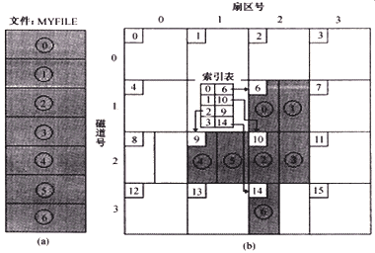
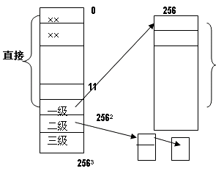
采用的是多级索引，两大部分，一部分是直接索引，其它分别是：一级索引、二级索引、三级索引。对于小文件，用直接索引就可以了，可以放入12个文件。如果文件较大，就用一级索引，一级指向的是索引存放的块号，假如一级里能放256个物理块号，如果文件的长度在268块内，就可以存放，超过则就需用二级索引，在二级索引里放的是256个一级索引，二级索引里放的文件是256²，同理，三级索引放的就是256³个文件。
仍以用户ZHONG的文件MYFILE为例，并且仍假定现在把它存放在第6、10、9和14块中。显然这些块在辅存中不连续。第0、1两个逻辑记录存放在第6块，第2、3两个逻辑记录存放在第10块，第4、5两个逻辑记录存放在第9块，第6个逻辑记录存放在第14块（这一块只用一半）。为了反映出逻辑记录之间的顺序关系，系统为其设置一张索引表，如图（b）所示。索引表记录了依次分配给它的块的顺序与实际物理块的块号，也就是最先分配给它的第0块，实际是第6块；接着分配给它的第1块，实际是第10块，如此等等。
在此，索引表的作用有点像页式存储管理中的页表。通过逻辑记录号，可以知道它应该属于的逻辑块号；由逻辑块号，去查索引表，就知道此逻辑块的物理块号；于是，就能够找到该记录在辅存的真正存放位置了。这个由第6、10、9、14组成的文件，就是用户文件MYFILE的物理结构且是索引结构。
可以为每个文件建立自己的索引表，也可以为整个磁盘建立一张统一的索引表，称为“存储块索引表”。该表的表目个数与磁盘中的总块数相同，它以磁盘块的块号为索引，在每个表目中填写文件块的指针。
若索引较多，还可建立多级索引结构。
（2）索引结构的优、缺点
优点：文件的索引结构实际上就是把链接结构中的指针取出来集中存放在一起，这样它既能够完全利用每一个存储块的最大存储量，又保持物理块为2的幂，从而克服了链接结构在这方面的缺点；这种形式组织的文件，即可按索引进行顺序地访问，也可按关键字进行直接（随机地）访问某个记录。
缺点：索引占空间；文件的各记录分散、查询时间慢。
1+1+256
1+1+256²
4.3.3 文件的存取方式 参见P₇₃页
存取方式可以作为文件的分类依据。用户在访问文件时，常采用顺序存取和随机存取（也称直接存取）两种方式。
（1）顺序存取
即按照文件记录的排列次序一个接一个地存取。为了存取第i个记录，必须先通过记录1到记录i-1。
由于磁带机的物理特性，文件只能采用顺序结构在其上存放，也只能采用顺序存取的方式对文件进行访问。对于磁盘，文件可以采用顺序结构、链接结构和索引表结构在其上存放。
（2）随机存取
即可以以任何次序存取文件中的记录，无须先涉及它前面的记录。这种存取方式对很多应用程序是必须具有的，比如数据库系统。如果乘客打电话预定某个航班的机票，订票程序必须能根据用户给出的航班，直接存取该航班的记录，而不必先读出在它前面的各个航班记录。
对磁带机上的文件，不适宜采用随机存取的方式进行访问。对磁盘上的文件，如果该文件使用的是链接结构（也就是串联文件），那么也不适宜采用随机存取的方式进行访问。下图给出了存储设备、存储结构以及存取方式之间的关系。
存储设备 | 磁盘 |  |  | 磁带
存储结构 | 连续文件 | 串联文件 | 索引文件 | 连续文件
存取方式 | 顺序、随机 | 顺序 | 顺序、随机 | 顺序
4.3.4 记录的成组与分解 参见P₇₄页
由于磁带、磁盘写时，是在缓冲区中把若干个记录拼装成一块，然后写出，因此这个过程被称为“记录的成组”；由于磁带、磁盘读时，是先把一块读到内存缓冲区，然后从中挑选出所需要的记录，因此这个过程被称为“记录的分解”。
采用记录的成组与分解后，减少了外部设备的I/O次数，提高了系统的工作效率。
4.4 文件目录 参见P₇₉页
4.4.1 文件目录的组成 参见P₇₉页
1.文件控制块的结构（FCB）
从前面各章可以知道，操作系统都是通过各种“控制块”对具体的管理对象实施管理的，比如进程控制块（PCB）等。对于文件，操作系统仍然采用这种老办法来管理。即为每一个文件开辟一个存储区，在它的里面记录着该文件的有关信息，我们把该存储区称为“文件控制块（FCB）”。于是，找到一个文件的FCB，也就得到了这个文件的有关信息，就能够对它进行所需要的操作了。
FCB的称谓较多，比如“文件描述符”、“文件说明”等。在下面，我们或称文件控制块，或简记为FCB。随系统的不同，一个文件的FCB中所包含的内容及大小不尽一样。一般地，文件控制块中会包含如下的内容：
（1）文件名称：这是用户为自己的文件起的符号名，它是在外部区分文件的主要标识。很明显，不同文件不应该有相同的名字，否则系统无法对它们加以区分。
（2）文件在辅存中存放的物理位置：这是指明文件在辅存位置的信息。
由于文件在磁盘上的存储结构可以不同，因此指明其在辅存上位置的信息也就不一样，但目的都是要使系统能够通过这些信息，知道该文件存放在哪些盘块上。这些信息对完成文件逻辑结构与物理结构之间的映射是有用处的。图5-13和图5-14给出了前面文件MYFILE不同物理结构时FCB中关于位置信息的描述。
在图5-13（a）中，由于文件MYFILE是顺序存放的连续文件，因此在FCB中，要有记录文件的起始块号和文件占用总块数两个信息；在图5-13（b）中，由于文件MYFILE是链接式存放的串联文件，因此在FCB中，只要有记录文件起始块号的信息即可，文件何时结束，由块中的指针是否为“-1”来决定；在图5-14中，由于文件MYFILE是索引表式存放的索引文件，因此在FCB中，只要有记录文件索引表起始地址的指针的信息就可以了。
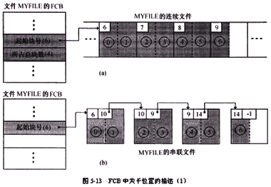
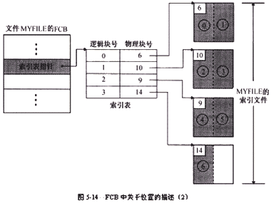
FAT
（3）文件的逻辑结构：该信息确定了文件是流式的，还是记录式的，文件中的记录是固定长度的还是变长的，以及每个记录的长度。这些信息对完成逻辑结构与物理结构之间的映射是有用处的。
（4）文件的物理结构：物理结构反映了文件在辅存中是如何存放的，它确定了对文件可以采用的存取方式，对完成逻辑结构与物理结构之间的映射是有用处的。
（5）文件的存取控制信息：这些信息将规定系统中各类用户对该文件的访问权限，起到保证文件共享和保密的作用。
（6）文件管理信息：如文件的创建日期和时间、文件最近一次访问的日期和时间以及文件最近一次被修改的日期和时间等。
2.目录文件
把文件的文件控制块汇集在一起，就形成了系统的文件目录，每个文件控制块就是一个目录项，其中包含了该文件名、文件属性以及文件的数据在磁盘上的地址等信息。用户在使用某个文件时，就是通过文件名去查所需要的文件目录项，从而获得文件的有关信息的。如果系统中的文件很多，那么文件的目录项就会很多，因此，一般常把文件目录视为一个文件，并以“目录文件”的形式存放在磁盘上。
4.4.2 文件目录结构
1.一级目录结构 参见P₇₉页
如果把所有文件的FCB都登记在一个文件目录中，这样由文件名查文件目录项，直接就能够找到所需要的文件，那么就说这种文件目录为一级目录结构。
比如，现在有4个用户ZONG、WANG、LING和FANG。ZONG为自己的3个文件起名为test、count和wait；WANG为自己的2个文件起名为help和robit；LING为自己的1个文件起名food；FANG为自己的3个文件起名class、group和data，如下图所示。在图中，方框代表一个个文件的目录项，即FCB，其中文字是文件的名字。把它们汇集在一起，就形成系统的目录（这就是根目录）；而圆圈代表文件本身。目录项到文件之间有一个箭头，表示FCB中给出了该文件在辅存中的位置，它是文件的指针。
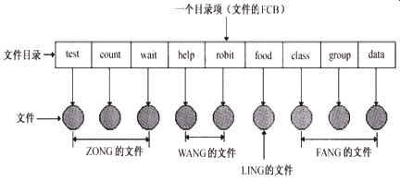
可以看出，一级目录结构是最简单的目录结构。新建一个文件时，就在文件目录中增加一个文件控制块（目录项），把该文件的有关信息填入到FCB中，这样，系统就可以感知到这个文件的存在了；删除一个文件时，就从目录中删去该文件控制块的全部信息，并释放该文件控制块。因此管理起来是很方便的。但无法解决不同用户对文件的命名冲突、检索速度慢。
2.二级目录结构 参见P₈₀页
为了克服一级目录结构的缺点，有了二级目录结构，如下图所示。二级目录结构由“主目录”与“用户目录”两级构成。在主目录（也就是根目录）中，每个目录项的内容只是给出文件主名以及它的目录所在的磁盘地址。在一个个用户目录中，才是由文件的FCB组成的目录。因此，这里的用户目录，实际上就是上面所述的一级目录。
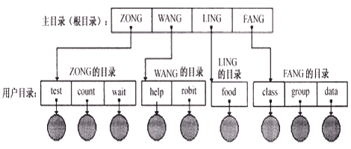
在二级目录结构下，每个用户拥有自己的目录，因此按名查找一个文件的时间会减少。另外，在这样的结构下，不同的用户也可以给文件取相同的名字了，文件重名已经不再成为问题。
但是，如果一个用户拥有很多的文件，那么在他的目录中进行查找，所花费的时间仍然会很长。另外，在二级目录结构中，用户无法对自己的文件进行再分类存储。所以，这种目录结构还是难以使用户感到满意。为此，又引入了树型目录结构。
3.树型目录结构 参见P₈₁页
（1）树型目录结构的组织
树型目录结构即是目录的层次结构。在这种结构中，它允许每个用户可以拥有多个自己的目录，即在用户目录的下面，可以再分子目录，子目录的下面还可以有子目录。如下图中，用户C的子目录就有3层之多（注意，在图中，只是用字母表示文件或目录的所有者，并没有给它们分别取名字）。
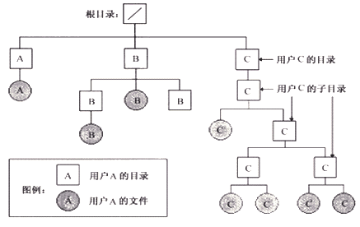
在这棵倒置的树中，第1层为根目录，第2层为用户目录，再往下是用户的子目录。另外，每一层目录中，既可以有子目录的目录项，也可以有具体文件的目录项。利用这种目录结构，用户可以按照需要，组织起自己的目录层次，既灵活，又方便。
（2）树型目录结构的优点
解决不同用户对文件的命名冲突、检索速度快、信息可分类存储。
（3）路径名
在用树型结构组织文件系统时，为了能够明确地指定文件，不仅文件要有文件名，目录和子目录也都要有名字。从根目录出发到具体文件所经过的各层名字，就构成了文件的“路径名”。
从根目录出发的这个路径名，也称为文件的“绝对路径名”。要注意，文件的绝对路径名必须从根目录出发，且是惟一的，路径名中的每一个名字之间用分隔符分开。在UNIX中，路径各部分之间是用“/”分隔；在MS-DOS中，路径各部分之间是用“\”分隔。不管采用哪种分隔符，凡是以分隔符打头的路径名必定是绝对路径名。
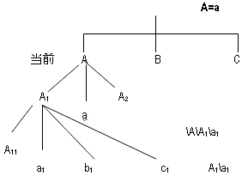
根目录下用大写字母代表目录名，小写字母代表的是文件名，在同一个父亲下不能有相同的名字。
注意：文件是否区分大小写。
我们把经常使用的目录叫做当前目录。
这就是相对路径。
绝对路径名较长，使用不方便。于是，对于文件又有一种相对路径名。用户可以指定一个目录作为当前目录（也称工作目录）。从当前目录往下的文件的路径名，称为文件的“相对路径名”。因此，一个文件的相对路径名与当前所处的位置有关，它不是惟一的。
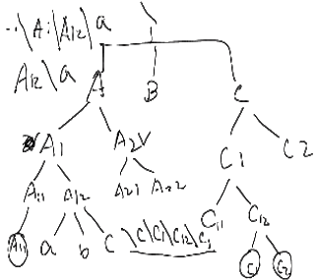
注意：亲兄弟不能重名，堂兄弟可以重名。
4.4.3 文件目录的操作
建立、删除、打开、关闭等。
4.5 存储空间的分配
1.位示图法 参见P76页
在分页式存储管理中，已经见到过位示图的用法。由于磁盘被分块后，每一块的大小相同、块数固定，所以也可以采用位示图法来管理磁盘的存储空间。
采用位示图的具体做法是：为所要管理的磁盘设置一张位示图，至于位示图的大小，由磁盘的总块数决定。位示图中的每个二进制位与一个磁盘块（这里假定一个扇区就是一个磁盘块）对应，该位状态为“1”，表示所对应的块已经被占用；状态为“0”，表示所对应的块仍然是空闲，可以参加分配。
比如，有一个磁盘，共有100个柱面（编号为0~99），每个柱面有8个磁道（编号为0~7，注意，这也就是磁头编号），每个盘面分成4个扇区（编号为0~3），那么，整个磁盘空间磁盘块的总数为：4×8×100=3200（块），如果用字长为32位的字来构造位示图，那么共需要100个字，如下图所示。
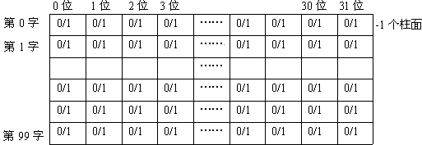
在将文件存放到辅存上时，要提出存储申请。这时，就去查位示图，状态为“0”的那位所对应的块可以分配。因此，在申请磁盘空间时，就有一个“已知字号、位号，计算对应块号（或柱面号、磁头号、扇区号）”的问题。在文件被删除时，要把原来所占用的存储块归还给系统，因此，存储块释放时，就有一个“已知块号（或柱面号、磁头号和扇区号），计算对应字号和位号”的问题。下面以上图来加以说明（注意：下面所给出的计算公式，也只是针对这个具体例子的，不是通用公式）。
为此，先引入“相对块号”的概念。所谓“相对块号”，即是指从0开始，按柱面和盘面的顺序对磁盘块进行统一编号。于是，第0柱面第0盘面上的块号是0~3。接着，第0柱面第1盘面上的块号是4~7。由于第0柱面上共有32个磁盘块，故编号为0~31。第1柱面上磁盘块的编号为32~63，整个磁盘块的编号是0~3199，这就是所谓该磁盘块的“相对块号”。
这样以来，位示图中第i字的第j位对应的相对块号就是：相对块号=i×32+j
在申请磁盘空间时，根据查到的状态为“0”的那位的字号和位号，可以先计算出这一位所对应的相对块号，然后再求出具体的柱面号、磁头号和扇区号。假定引入两个符号M和N并对它们作如下定义：
M=相对块号/32，N=相对块号%32，
那么就有由“字号、位号”求“柱面号、磁头号和扇区号”的如下公式：
柱面号=M，磁头号=N/4，扇区号=N%4。
在归还磁盘块时，根据释放块的“柱面号、磁头号和扇区号”，先计算出该块的相对块号，然后再求出它在位示图中的字号和位号。具体公式如下：
相对块号=柱面号×32+磁头号×4+扇区号，字号=相对块号/32，位号=相对块号%32
注意，以上的“/”和“%”都表示整除和求余运算。
2.空闲区表
用空闲区表来管理文件存储空间，做法是系统设置一张表格，表中的每一个表目记录磁盘空间中的一个连续空闲盘区的信息，比如该空闲盘区的起始空闲块号、连续的空闲块个数、以及表目的状态，如下图（a）所示，称此表为“空闲区表”。
任何时刻，空闲区表都记录下当前磁盘空间内可以使用的所有空闲块信息。当创建一个新文件时，根据文件的长度查找该表。从状态为“有效”的表目中找到合适的表项时，就可以进行分配。如果该表目中的磁盘块数大于用户所需要的数目，那么表目内容经过修改后仍然存在；如果表目中记录的所有磁盘块都分配出去，那么该表目项的状态就被设置成“空白”，以表示它里面的内容是无效的。当删除一个文件时，应该在空闲区表中，找一个“空白”表项，将该文件原来占用的连续存储空间信息填写进去，并把表项的状态改为“有效”。
序 号 | 起始空闲块号 | 连续空闲块个数 | 状 态
1 | 2 | 5 | 有 效
2 | 18 | 4 | 有 效
3 | 59 | 15 | 有 效
4 | 80 | 6 | 空 白
…… | … | …
（a）
序 号 | 起始空闲块号 | 连续空闲块块个数 | 状 态
1 | 2 | 5 | 有 效
2 | 18 | 4 | 有 效
3 | 65 | 9 | 有 效
4 | 80 | 6 | 空 白
…… | … | …
（b）
比如，现在有一个文件需要6个磁盘块的存储空间。查找图（a）中的空闲区表，虽然第4表项连续空闲区的数目为6，但是因为它的状态是“空白”，因此所记录的这个信息是无效的。现在表项3中记录的是从第59块开始的连续15个空闲块，它能满足这个文件提出的存储要求。于是，把它前面的6个连续磁盘块分配出去（59、60、61、62、63、64），修改相应的表项，该空闲区的起始空闲块号成为65，共有9个连续的空闲块。空闲区如图（b）所示。
3.空闲块链 参见P77页
所谓空闲块链，即在磁盘的每一个空闲块中设置一个指针，指向另一个磁盘空闲块，从而所有的空闲块形成一个链表，这就是磁盘的“空闲块链”。此时，系统要增设一个空闲块链首指针，链表最后一个空闲块中的指针应该表明为结束，比如记为“-1”。在前面所说的文件物理结构中，串联文件就是这样组织的，只是现在的空闲块链中，每一块中没有实用的信息罢了，因此，有时也把磁盘空闲块链称为“空白串联文件”。
用空闲块链管理磁盘存储空间时，如果申请存储块，就根据链首指针从链首开始一块一块地进行摘下分配；如果释放存储块，就把释放的块从链首插入。当然，无论是申请还是释放，都必须随时修改链首指针，并调整空闲块中的指针。
由于各空闲块的链接指针是隐含在空闲磁盘块内，因此管理时所需的额外开销很少。但是，每分配一块时，为了调整指针，就必须启动磁盘，读出该空闲块，从它的里面得到下一个空闲块的指针，以便修改链首指针；而每归还一块时，也必须启动磁盘，完成调整指针的工作。所以，用这种方法来管理磁盘的存储空间，增加了对磁盘的读/写操作，对系统效率的发挥会产生不良的影响。
一种改进的方法被称为“成组链接”法。在这种方法中，系统根据磁盘块数，开辟若干块来专门登记系统当前拥有的空闲块的块号。UNIX操作系统就是采用的这种方法。
举例说，如果块的尺寸为1KB，磁盘块号要用16个二进制位表示，那么每一块中最多登记511个空闲块的块号，留下2B作为存放下一块的块指针用。这样，假定整个磁盘的存储空间为20MB，且初始时全部块都是空闲的，那么最多只需开辟40个磁盘块，就能够把所有的空闲块登记在册。在这40个块中，一方面登记了511个空闲块的块号，另一方面，用指针相链接，形成了一块里面含有一组空闲块的成组链接结构。
在下图中，用0~39块来登记空闲块，给出了当前第16块、17块和18块的情形。参见P78页图4-14
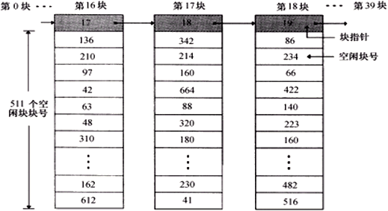
空闲块的分配与回收算法：参见P78—P79页
分配算法：
结构是由第一单元空闲块数，第二单元下一组信息，以下空闲块组成。用下标标注的话空闲数为0，下一组信息为1，一直到最后一组为100，一共101项。其分配过程是从后向前。
查L单元的内容（空闲块数，记为N）；
IF（N＞1）THEN
BEGIN I：＝L+N；从I单元得到一个空闲块号X； L：=L-1； 把块X分配给申请者；END
ELSE IF（N＝1）THEN
BEGIN 取出L＋1单元内容，记为Y；
IF（Y=0）THEN 申请者等待
ELSE BEGIN 把块Y复制到专用块；
把块Y分配给申请者；
把专用块复制到主存L开始区域；END
END；
回收算法：
查L单元的内容（空闲块数，记为N）；
IF（N<100）THEN
BEGIN L：=L+1； j：＝L+N；归还块号填入j单元； END
ELSE IF（N＝100）THEN
BEGIN 把主存L开始区域的信息写入归还块；将归还块号写入L＋1单元；
L：=1；
END；
例如：有一专用块为0—100单元，假如建立文件A需要3块外存，使用上述分配算法计算，分给A文件的第一次为51块，第二次分100块，第三次分121块。
[答疑编号10040501]
例如有一专用块，只有100和99号为空闲块的信息，有一B文件因为删除释放出4个信息块分别为20、40、60、80，把这4个信息添到空闲块链中。先看专用块中数目98小于100，没有满，把空闲块数加1成为99，把回收的空闲块20填入99号单元。以相同的方法把空闲块40填入100号单元。现在空闲块数已满，要新建一组，把专用块的信息复制到60号块中，专用块重新初始化，60放入新块的1单元中。空闲块数是1，没有达到100，把空闲块数加1，变成2，在2号单元中放入80。
[答疑编号10040502]
4.6 文件的安全性
4.6.1 文件的保护 参见P82页
1.转储与恢复
防止天灾、人祸和系统故障以及计算机病毒对文件的破坏。将文件系统复制到其他的存储介质上：
⑴全量转储：将全部文件定期转储；
⑵增量转储：只转储上次转储以来的改写的文件和新文件。
例如一时间轴，T1已经全量转储，所以T2就不需要再全转。如果T3在转储后感染病毒或者坏掉了，那么就应该把T1的副本复制到计算机中，用T2的副本覆盖T1的，然后T3的副本更新覆盖T2的。副本用来恢复。
2.文件的保护 参见P82页
“文件保护”的含义，是指要防止未经授权的用户使用文件，也要防止文件主自己错误地使用文件而给文件带来伤害。通常，可以采用存取控制矩阵、存取控制表、权限表等方法，来达到保护文件不受侵犯的目的。
（1）存取控制矩阵
所谓“存取控制矩阵”，即是整个系统维持一个二维表，一维列出系统中的所有文件名，一维列出系统中所有的用户名，行、列交汇处给出用户对文件的存取权限。如下图所示。
文件/权限/用户 | 文件1 | 文件2 | 文件3 | 文件4 | 文件5
用户A | R | RWE | R | RW
用户B | RWE |  | RW |  | RW
用户C | R |  |  |  | R
用户D |  | R |  | RWE
文件系统接收到来自用户对某个文件的操作请求后，根据用户名和文件名，查存取控制矩阵，用以检验命令的合法性。如果所发的命令与矩阵中的限定不符，则表示命令出错，转而进行出错处理。只有在命令符合存取控制权限的要求时，才能去完成具体的文件存取请求。
不难看出，存取控制矩阵的道理虽然简明，但如果系统中的用户数和文件数都很大，那么该矩阵里的空项会非常多。保存这样一个大而空的矩阵，实为对磁盘存储空间的一种浪费。如果只按矩阵的列或行来存储矩阵，且只存储它们的非空元素，那么情况会好得多。按列存储，就形成了所谓的“存取控制表”；按行存储，就形成了所谓的“权限表”。
3.存取控制表
如果只按存取控制矩阵的列存储，且只存储非空元素，就形成了所谓的“存取控制表”。
从存取控制表的描述可以看出，存取控制表是以文件为单位构成的，每一个文件一张，可以把它存放在文件的FCB中，为了克服存取控制矩阵中大量空项的问题，在形成文件的存取控制表时，应对用户分组，比如分为：“文件主”、“同组用户”以及“其他用户”三类（当然还可以多分），然后赋予各类用户对此文件的不同存取权限。
文件1
文件主：（用户B） | RWE
同组用户：（用户A，用户C） | R
其它用户：（用户D）
4.权限表
如果只按存取控制矩阵的行存储，且只存储非空元素，就形成了所谓的“权限表”。
从对权限表的描述可以看出，权限表是以用户为单位构成的，它记述了用户对系统中每个文件的存取权限。通常，一个用户的权限表被存放在用户进程的PCB中。
用户A | 文件名 | 权限
用户A | 文件名1 | R
用户A | 文件名2 | RWE
用户A | 文件名3 | R
用户A | 文件名4 | RW
用户A | 文件名5
4.6.2 文件的保密 参见P83页
1.口令
上面是系统对文件提供的三种保护机制，口令则是一种验证手段，也是最广泛采用的一种认证形式。当用户发出对某个文件的使用请求后，系统会要求他给出口令。这时，用户就要在键盘上键入口令，否则无法使用它。当然，用户键入时，口令是不会在屏幕上显示的，以防止旁人窥视。只有输入的口令核对无误，用户才能使用指定的文件。
采用口令的方式保护文件，容易理解，也容易实现。但由于口令常被放在文件的FCB里，所以常被内行人破译，以致于达不到保护的效果。另外，口令也容易遗忘、记错，给文件的使用带来不必要的麻烦。
2.隐藏目录
3.密码存储
4.7 文件的基本操作及其使用
1.基本文件操作 参见P84页
不同系统提供的文件操作，在数量上和功能上都会有差别。下面是与文件操作有关的最为基本的一些系统调用。
（1）创建文件（CREATE）：创建一个没有任何数据的文件。该命令的主要功能是：向系统申请一个存储区，作为创建文件的FCB；把诸如文件名、创建日期等有关文件属性存入FCB。由于一个文件被创建后，系统中有了它的FCB，因此表示该文件已经存在，用户可以使用它了。
（2）删除文件（DELETE）：把不再需要的文件从系统里删除。该命令的主要功能是：收回该文件所占用的磁盘存储空间，收回该文件控制块所使用的存储区。一个文件被删除后，由于它的FCB不复存在，系统也就无法再感知到它了。
（3）打开文件（OPEN）：在使用一个文件之前，为后面的访问做好准备工作。该命令的主要功能是：把指定文件的有关属性（在FCB中）复制到内存的活动目录表中，以便随后对文件进行的各种操作，可以直接从活动目录表里获得该文件的信息。这样做以后，避免每次涉及到文件时，都要与磁盘交往，从而快速进行后续的文件访问工作。
（4）关闭文件（CLOSE）：在使用完一个文件后，做善后工作。该命令的主要功能是：释放该文件在内存活动文件目录表里所占据的位置，以便腾出活动文件目录表里的表目，供别的用户打开别的文件时使用。为了节省内存空间，系统为活动文件目录表开辟的存储区域通常都比较小。因此，用户同时能打开的文件个数是有限的。所以，用户在使用完一个文件后，应该及时将它关闭。
（5）读文件（READ）：在文件中读取数据。该命令的主要功能是：申请一个输入缓冲区，根据命令所给需要读出数据的个数，以及读出数据在内存的存放位置，对文件进行读操作。读出的数据先被存放在申请到的缓冲区里，然后再将缓冲区中所需要的数据送到指定的内存区域里。
（6）写文件（WRITE）：往文件中写数据。该命令的主要功能是：首先把输出的数据送入内存缓冲区。缓冲区满后，按照指定位置做写操作，完成往文件里写的工作。如果指定位置是文件的末尾，那么写入内容被添加到最后，文件长度增加；如果指定位置在文件中间，那么写入的数据就会把原来的内容覆盖，原来的内容就永远消失了。
2.“按名存取”的实现
用户访问文件时，系统根据文件名查文件目录，找到它的文件控制块。经过合法性检查，从控制块中得到该文件所在的物理地址，然后进行所需要的存取操作。
原则上，有了一级文件目录和一张位示图（或其他磁盘空间的管理方案），就能够实现文件管理的基本功能了。下面通过一个例子来说明“按名存取”的实现过程，从中也能了解逻辑结构与物理结构之间进行映射的含义。
以下图（a）为基础，假定文件MYFILE的文件控制块的内容如图（b）所示。
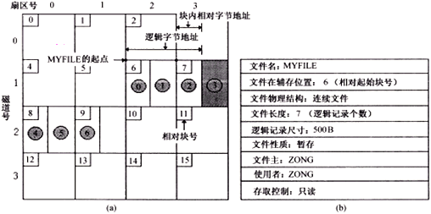
3/2=1，3%2=1
6+1=7，500*1=500
7/4=1，7%4=3
若现在要读文件MYFILE的第3个记录，把它存放到内存数组A：A[0]，A[1]，…，A[499]中。为此，在程序中发读命令如下：READ（MYFILE，3，A）——1
从命令中可以看出，用户是通过文件名来对一个文件进行存取的，并且只与逻辑文件打交道，完全不去过问该文件的物理信息。
文件系统接到了这个命令后，就通过命令中提供的文件名MYFILE，去查文件目录，看文件目录中哪个文件控制块中记录的文件名是“MYFILE”。如果没有名为MYFILE的文件，就会出错，否则就找到了该文件的FCB，如图（b）所示。
考虑到系统运行时，任何时刻真正用到的文件个数不会很多，没有必要让整个目录文件内容都常驻内存，占用大量宝贵的存储资源，实际的做法是只把要使用的文件的FCB内容复制到内存的专用区域里。复制文件的FCB的过程称为对文件的“打开”。所有被打开的文件的FCB被称为“活动文件目录”。这样，一个文件被打开后，再用到它的有关信息时，就不必到磁盘中去寻找，只需到活动文件目录中就可以得到了。根据这种设计，实际上在程序里发READ命令之前，应该先通过打开（OPEN）命令，把该文件的FCB复制到活动文件目录中。这样发命令READ时，系统就可以直接从活动文件目录中找到该文件的FCB了。
找到了文件MYFILE的FCB后，系统就把该命令改变成为：READ（FCB，3，A）——2
有了文件的FCB，首先是进行存取控制验证，核实发该命令的合法性。如果根本不允许对这个文件发此命令，那么下面的事情就没有做的必要了。
命令验证合法后，系统就开始进行把对文件的读/写请求从逻辑结构映射到物理结构的工作。这里是要读第3个逻辑记录。从图（a）中看出，MYFILE的第3个记录放在相对块号为7的磁盘块中，该块的真正物理地址应该是第1道第3块。为了从“3”转换成为“第1道第3块”，需要经过如下的3步。
把逻辑记录号3转换成相应的逻辑字节地址，即这个记录相对于该文件起点的字节数。公式是：逻辑字节地址=逻辑记录号×逻辑记录长度=3×500=1500，于是，命令2转换成：READ（FCB，1500，A）——3
把逻辑字节地址转换成相对块号和块内相对字节地址。公式是：
相对块号=（逻辑字节地址/物理块尺寸）+相对起始块号=（1500/1000）+6=1+6=7
块内相对字节地址=逻辑字节地址%物理块尺寸=1500%1000=500
注意，“相对起始块号”的信息在文件的FCB里得到，这里的运算符“/”和“%”含义是整除和求余运算（以下同）。
于是，命令3转换成：READ（FCB，7，500，A）——4
把相对块号转换成物理地址：道号和块号。公式是：道号=相对块号/每道块数=7/4=1，块号=相对块号%每道块数=7%4=3
于是，命令4转换成：READ（FCB，1，3，500，A）——5
至此，文件系统已经实现了由逻辑记录到物理记录的转换工作。如要真正实现READ命令，还必须与设备管理交往。设备管理接到此命令后，要申请一个1000B大小的缓冲区，找到磁盘的DCB，根据命令提供的物理地址，启动磁盘，执行所需要的操作，把第1道第3块中的信息读至内存缓冲区中。然后再根据命令5中的信息“500”，将缓冲区中第500B开始往后的500B内容送入数组A的A[0]、A[1]、…、A[499]中。到此，设备发出中断信号，系统进行中断处理，I/O请求处理完毕。发出命令的进程被解除阻塞，到就绪队列里重新排队参与调度。
通过该例，可以大致了解文件系统的工作过程，了解文件系统与设备管理的关系，了解各种数据结构（FCB等）在具体管理中所起的作用。
本章小结
1.文件有两种结构：从用户使用角度组织的文件，被称为文件的“逻辑结构”；从系统存储角度组织的文件，被称为文件的“物理结构”。按照文件的逻辑结构分类，可以把文件分为流式文件和记录式文件两种。文件就有3种物理结构，分别为顺序结构、链接结构和索引结构。
2.同内存比，外存容量大、断电后仍可保存信息、存取速度较慢、成本低等。存储设备、存储结构以及存取方法之间关系密切。
3.文件系统是OS中管理信息资源的一种软件，是对文件存储器的空间进行组织分配，负责文件的存储，并对存入的文件进行保护、检索的系统。
4.操作系统都是通过各种“控制块”对具体的管理对象实施管理的。对于文件，操作系统仍然采用这种老办法来管理。即为每一个文件开辟一个存储区，在它的里面记录着该文件的有关信息，我们把该存储区称为“文件控制块（FCB）”。于是，找到一个文件的FCB，也就得到了这个文件的有关信息，就能够对它进行所需要的操作了。文件管理的实质就是对文件目录的管理。
5.采用记录的成组与分解后，减少了外部设备的I/O次数，提高了系统的工作效率。
6.用户访问文件时，系统根据文件名查文件目录，找到它的文件控制块。经过合法性检查，从控制块中得到该文件所在的物理地址，然后进行所需要的存取操作。
7.“文件保护”的含义，是指要防止未经授权的用户使用文件，也要防止文件主自己错误地使用文件而给文件带来伤害。通常，可以采用存取控制矩阵、存取控制表、权限表等方法，来达到保护文件不受侵犯的目的。
考试题型
例题选自2001年-2004年《操作系统概论》试卷
一.填空题（每题1分）
1.按照组织方式分类文件，可以将文件分为：逻辑文件和物理文件。（参见P66倒数第4段）
[答疑编号10040601]
二.选择题（单选每题1分，多选每题2分）
1.文件系统中文件被按照名字存取是为了（ ）
A.方便操作系统对信息的管理
B.方便用户的使用
C.确定文件的存取权限
D.加强对文件内容的保密
[答疑编号10040602]
答案：（B）
2.系统在接到用户关于文件的（ ）操作命令后，就在文件目录中寻找空目录项进行登记。
A.建立
B.打开
C.读
D.写
[答疑编号10040603]
答案：（A）（参见P84第4段）
3.（ ）是文件系统的功能之一：
A.方便用户使用信息
B.驱动外部设备
C.提供用户共享信息的手段
D.提高信息安全程度
E.分配磁盘的存储空间
[答疑编号10040604]
答案：（A C D E）（参见P65-66）
三.简答题（每题4分）
1.为什么文件系统要具有为文件分配存储空间的能力？
[答疑编号10040605]
答：因为文件系统管理的信息都存放在外存空间，所以，文件系统应具有管理外存空间的能力，这样，文件系统才能管理文件。
四.应用与计算题（每题10分）（较少考试）
1.存放在磁盘上的文件以链接结构组织，假定磁盘的分块大小为每块512字节，而文件的逻辑记录的大小为每个记录250字节。现有一个文件共有10个逻辑记录，采用记录的成组操作时，二个逻辑记录为一组。请回答：当文件目录已在主存，主存缓冲区大小为512个字节时，要读出第7个逻辑记录（逻辑记录号从1开始）应启动磁盘多少次?如文件以顺序结构组织，当主存缓冲区大小为512个字节时，要读出第7个逻辑记录应启动磁盘多少次?
[答疑编号10040606]
答：链接结构：逻辑块号=（7-1）/2=3，要读逻辑块号为0、1、2、3，应启动磁盘4次
顺序结构：要读逻辑块号为3，应启动磁盘1次
习 题
作业： P87，1—21题
1.什么叫文件？P65
2.文件系统应具有哪些功能？P65—P66
3.解释下列术语并说明他们之间的关系：P66
[答疑编号10040607]
存储介质：可用来记录信息的磁带、硬磁盘组、软磁盘片、光盘、卡片等称为存储介质。
卷：存储介质的物理单位定义为卷。
块：存储介质上可连续存储信息的一个区域称为快，或称为物理记录。
4.什么是文件的逻辑结构和存储结构？P68
5.解释顺序文件、链接文件和索引文件。P69—P71
6.解释记录的成组和分解操作。采用这种技术有什么优点?P74、P76
7.假定某个文件由长度为80个字符的100个逻辑记录组成，磁盘存储空间被划分成长度为2048个字符的块。为有效地使用磁盘空间，要求采用成组方式把文件存放到磁盘上。请回答下列问题：
（1）该文件至少占用多少磁盘存储块？
（2）若该文件是以链接结构形式存放在磁盘上的，现用户要求使用第28个逻辑记录，写出系统为满足用户要求而应做的主要工作。
[答疑编号10040608]
解题：
[2048÷80]=25 [100÷25]=4
[28÷25]=1 28%25=3
25~49在第一块，28处在第3个记录。由于用链接方式放在磁盘上，所以要通过ＦＣＢ→第0块地址→把第1块读入内存，所以240～319之间就满足用户要求。
8.页式存储管理中用位示图表示主存空间的分配情况，磁盘存储空间的分配也可用位示图来表示。请问两者能合用一张位示图吗？为什么？
[答疑编号10040609]
答：不可以。因为外存的位示图是永久保存的，而内存的位示图在每次重新启动计算机后都要格式化。
9.假定有一个盘组共有100个柱面，每个柱面上有8个磁道，每个盘面被分成8个扇区。现采用位示图的方法管理磁盘空间。请回答下列问题：
[答疑编号10040610]
解题：
（1）该盘组共被划分成多少个物理块？
100×8×8=6400（块）
（2）若采用字长为32位的字来组成位示图，共需多少个字？
6400÷32=200（字）
（3）若从位示图中查找到第50个字的第16位对应的位是“0”，那么其对应的空闲块应在哪个柱面上？应对应哪个扇区？应由哪个磁头来完成信息的传送？
b=50×32+16=1616
柱面号=[1616÷64]=25
1616%64=16
道号=[16÷8]=2
扇区号=16%8=0
10.设某文件由5个逻辑记录组成，每个逻辑记录的长度均为510个字节。该文件采用链接结构存储在磁盘上，磁盘块的大小为512个字节，用2个字节存放链接指针，存放该文件的磁盘块号依次为第50、121、75、80、63块。现要使用含有文件中第1569个字节的逻辑记录，请问应读出哪个磁盘块中的信息？
[答疑编号10040611]
解题：
FCB→50→121→75→80→63→—1或空。
[1569÷510]=3表示第3个记录
1569%510=39
11.为了实现按名存取，文件目录应包含哪些内容？参看讲义
12.怎样才能防止不同的用户可能给各自的文件取了相同的名字而造成的混乱？
[答疑编号10040612]
答：采用二级以上目录。
13.有一个文件可供两个用户共享，但这两个用户却对这个文件定义了不同的名字。为了保证这两个用户能存取该文件，应该怎样设置文件目录？简单画出目录结构关系并加以解释。
[答疑编号10040613]
解题：
用户A里有一个文件F1，用户B里有一个文件F2，实际上共享一个文件，有一个存储地址。共享方式有两种：一种是：文件属于用户A，由用户A给用户B规定访问的权限，用户B的文件地址也指向F1，这样很不安全。另一种是：用户B的文件存储地址不是数据存储地址，而是指向用户A的文件目录F1，这样，如果用户B使用F1文件，必须经过这个文件目录才能使用，这样才能保证安全。
14.总结文件的存取方式、文件的存储结构、存储设备类型之间的关系。P73
15.区分文件的保护和保密。P82
16.怎样防止由于系统故障而造成的文件被破坏？P82
17.怎样防止用户共享文件时造成的文件被破坏？P82
18.文件系统提供的基本文件操作有哪些？P84—P85
19.文件系统中为什么要设置“建立”、“打开”和“关闭”操作？P86
20.当用户要读一个尚未打开的文件时，系统应怎样处理？
[答疑编号10040614]
解题：要看文件系统采用什么方式打开文件。文件打开分为显式打开和隐式打开。在显式打开情况下，当用户要读一个尚未打开的文件时，系统就会拒绝操作，提示文件没有打开不能读取。在隐式打开情况下，打开不是用专门的命令，隐含在读写命令中，如果第一次读而文件没有打开的情况下，它会自动打开，以后再读时，每次还是会检查文件是否打开，隐式打开效率较低。这两者打开方式结合起来效率较高。
21.文件系统是否允许用户去“关闭”一个不是自己“打开”或“建立”的文件？为什么？
[答疑编号10040615]
解题：在共享系统中，文件的属性中会有一个共享用户数，当一个用户去关闭这个文件时，只是把用户数减1。当共享用户数为0时，才算真正意义上的关闭。在这种共享系统中，打开和关闭可以不是一个用户来完成。

